Отчет о проведении мероприятия

11 октября 2018 г. в МДОУ «Детский сад № 193» проведена благотворительная акция «Наши четвероногие друзья».

В мероприятии приняли участие: дети (186 чел.), сотрудники ДОУ (47 чел.), родители (43 чел.), представители приюта для животных «Право на жизнь» (2 человека).

Основной целью мероприятия является воспитание духовно-нравственной личности ребенка через обретение им духовного опыта, основанного на традициях благотворительной и добровольческой деятельности.

Мероприятие прошло на улице, дети познакомились с волонтерами из приюта, прошли испытания и были посвящены в волонтеры, получили медали. В ходе акции были собраны пожертвования в виде корма для собак – более 230 кг. При подготовке к мероприятию педагоги вместе с детьми нарисовали плакаты, подготовили стихи. Родителей (законных представителей) привлекли к мероприятию, все вместе участвовали в подготовленных творческой группой испытаниях. Сотрудники ДОУ оформили фотовыставку «Четвероногие друзья коллектива».
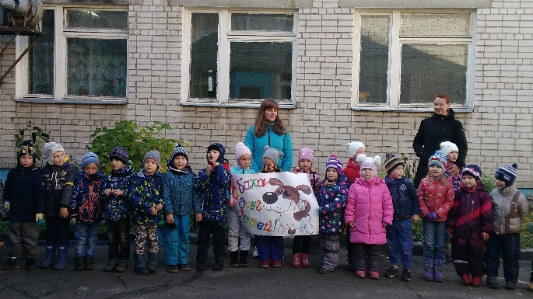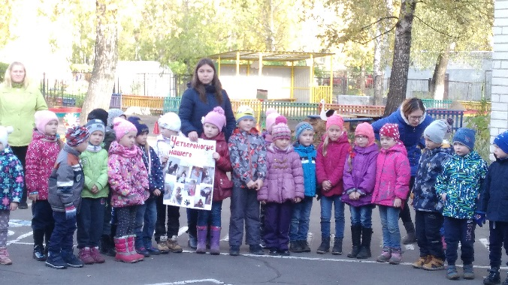
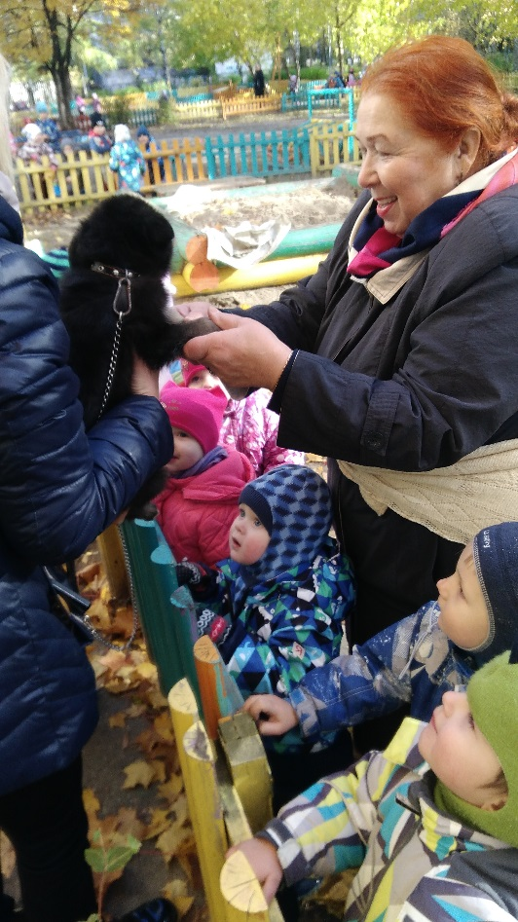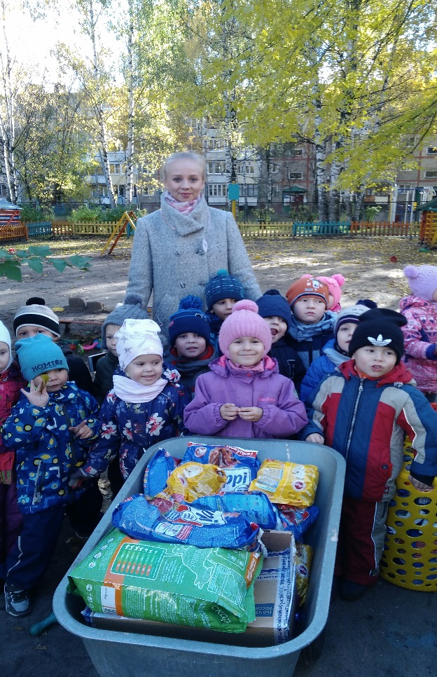
После мероприятия появились желающие взять на попечение щенка.
